ЛАБОРАТОРНАЯ РАБОТА №1
Анализ динамических характеристик эталонных моделей систем со стандартной настройкой
1. Цель работы
Целью лабораторной работы является исследование динамических характеристик систем автоматического управления, настроенных на линейный оптимум, биномиальный оптимум, оптимум по модулю, симметричный оптимум и астатизм третьего порядка, а также сравнительный анализ качества регулирования данных систем по быстродействию, перерегулированию, устойчивости и точности отработки различных типов входных воздействий.

2. Структурные схемы
Структурные схемы реализованы в среде Simulink в виде замкнутых систем с отрицательной обратной связью. Каждая схема содержит блок задания (Step), сумматор, передаточную функцию разомкнутой системы, блок Scope и отрицательную обратную связь.

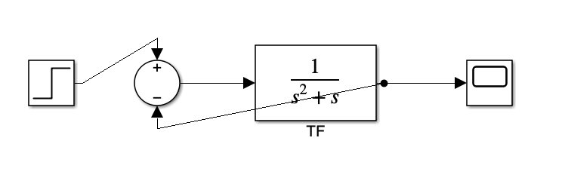
Рисунок 1 – Структурная схема системы, настроенной на линейный оптимум
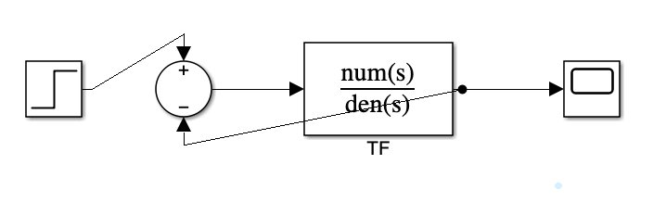
Рисунок 2 – Структурная схема системы, настроенной на биномиальный оптимум
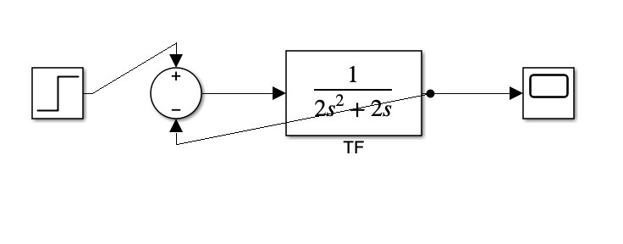
Рисунок 3 – Структурная схема системы, настроенной на оптимум по модулю
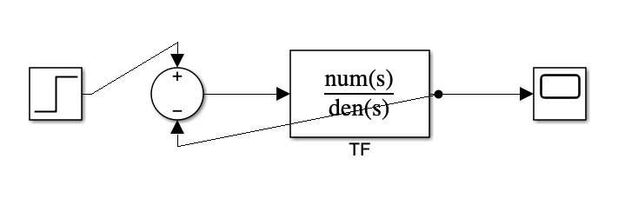
Рисунок 4 – Структурная схема системы, настроенной на симметричный оптимум
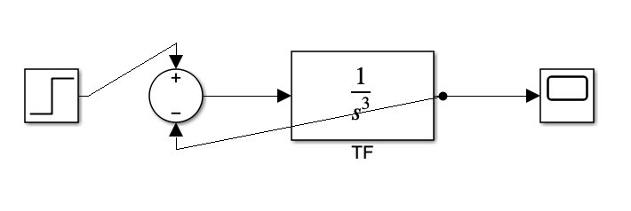
Рисунок 5 – Структурная схема системы, настроенной на астатизм третьего порядка
3. Расчёты
В расчётах принято Tu = 1.
3.1 Линейный оптимум
Разомкнутая система:
Wopen(s) = 1 / [s(s + 1)]
Замкнутая система определяется по формуле:
Wcl(s) = Wopen(s) / [1 + Wopen(s)]
Подставляя выражение:
Wcl(s) = 1 / (s² + s + 1)
Характеристическое уравнение:
s² + s + 1 = 0
Система устойчива.
3.2 Биномиальный оптимум
Замкнутая эталонная модель:
Wcl(s) = 1 / (s + 1)² = 1 / (s² + 2s + 1)
Разомкнутая система определяется как:
Wopen(s) = Wcl(s) / [1 − Wcl(s)] = 1 / [s(s + 2)]
Система апериодическая, без колебаний.
3.3 Оптимум по модулю
Разомкнутая система:
Wopen(s) = 1 / [2s(s + 1)]
Замкнутая система:
Wcl(s) = 1 / (2s² + 2s + 1)
Система устойчива, имеет умеренное перерегулирование.
3.4 Симметричный оптимум
Разомкнутая система:
Wopen(s) = 1 / [s(s + 1)²]
Замкнутая система:
Wcl(s) = 1 / (s³ + 2s² + s + 1)
Система устойчива, однако обладает выраженной колебательностью.
3.5 Астатизм третьего порядка
Разомкнутая система:
Wopen(s) = 1 / s³
Замкнутая система:
Wcl(s) = 1 / (s³ + 1)
Характеристическое уравнение:
s³ + 1 = 0
Два корня имеют положительную действительную часть, следовательно система является неустойчивой.

4. Переходные процессы при единичном скачке
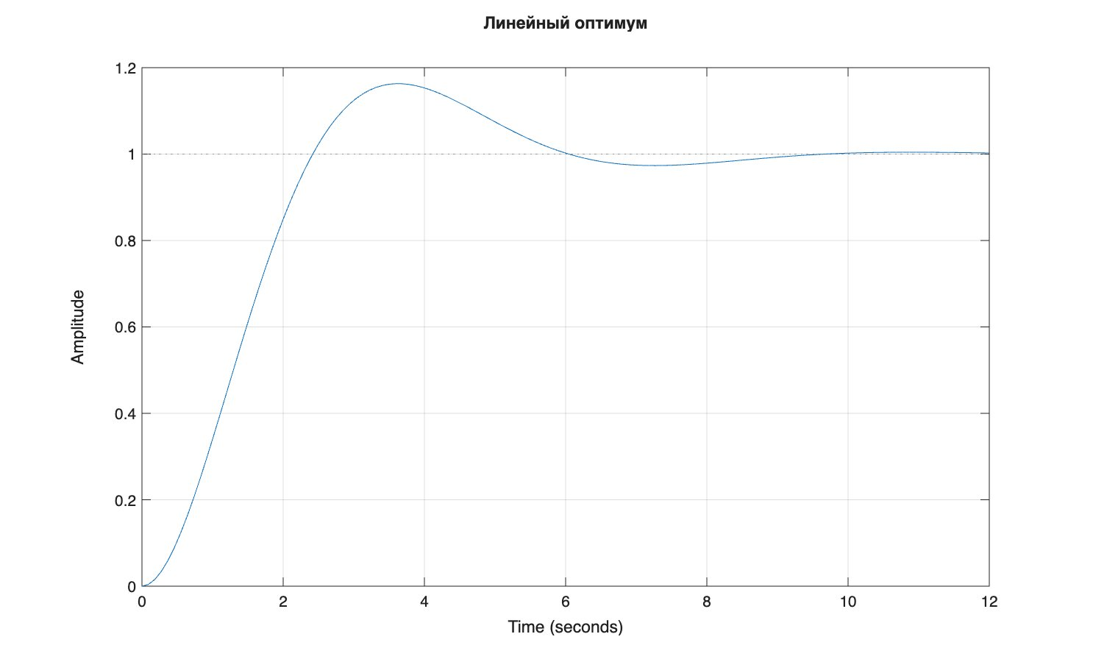
Рисунок 6 – Переходный процесс при линейном оптимуме
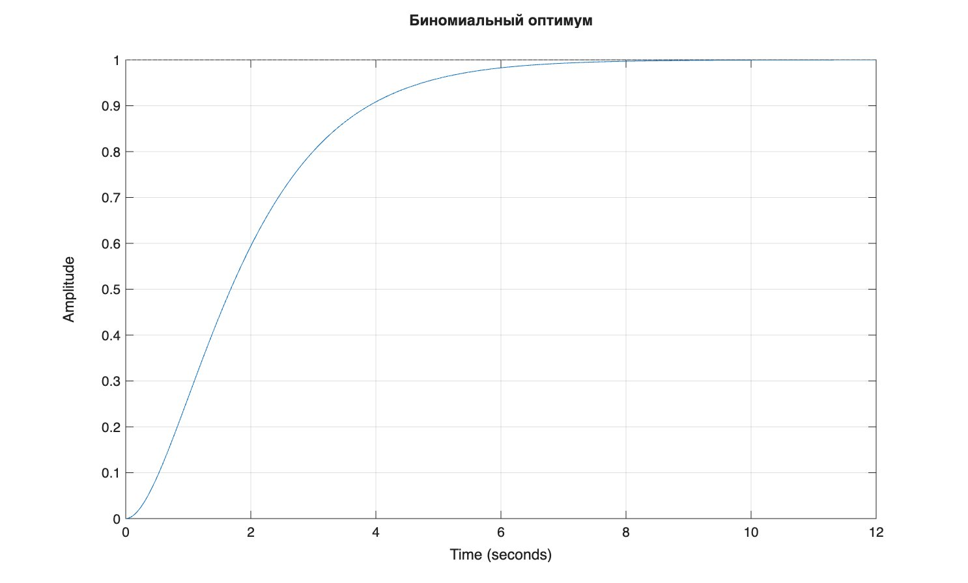
Рисунок 7 – Переходный процесс при биномиальном оптимуме
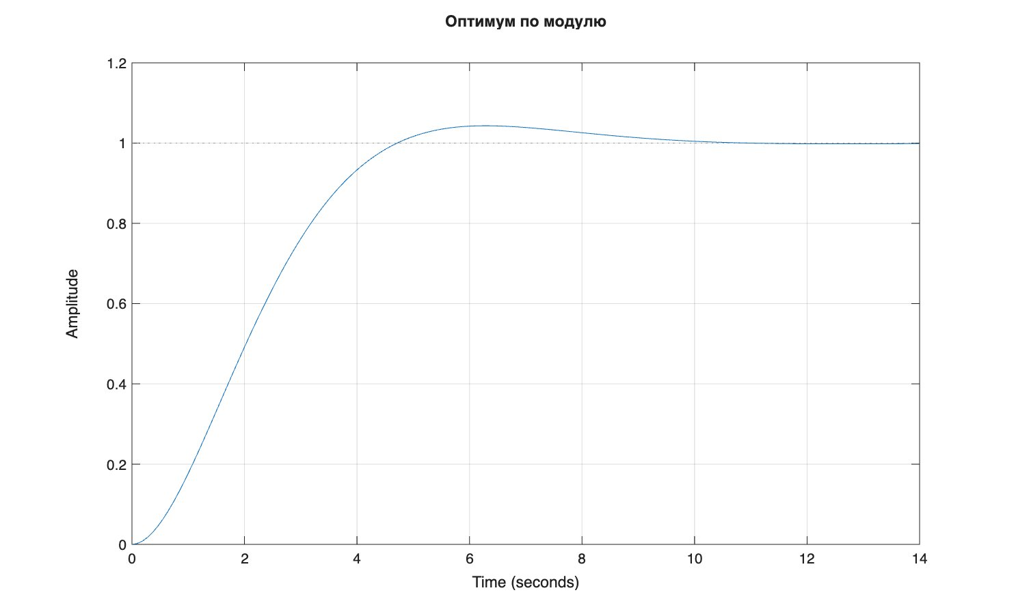
Рисунок 8 – Переходный процесс при оптимуме по модулю
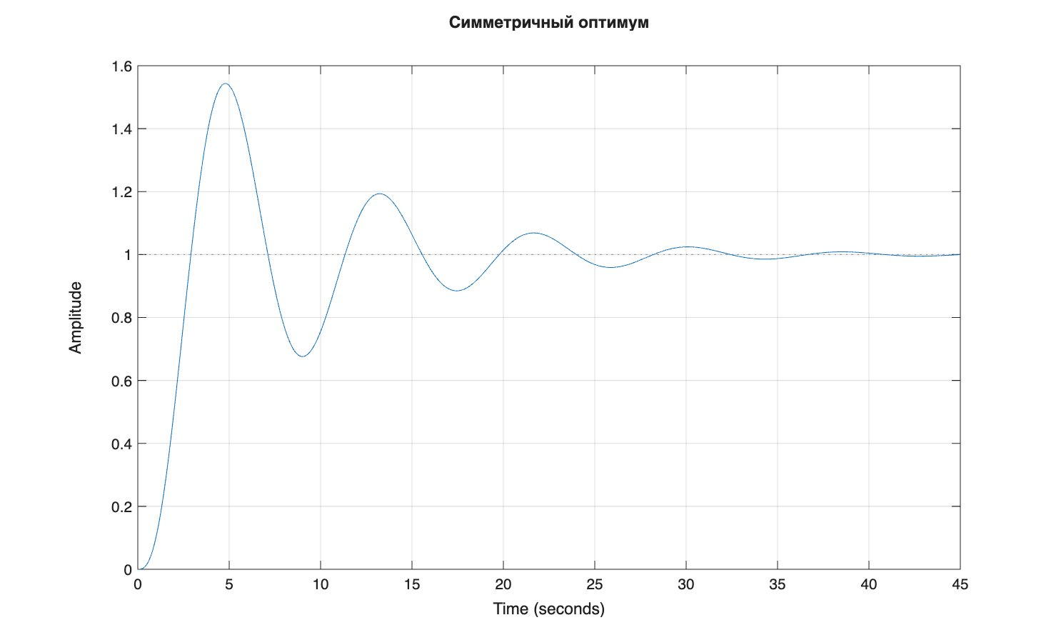
Рисунок 9 – Переходный процесс при симметричном оптимуме
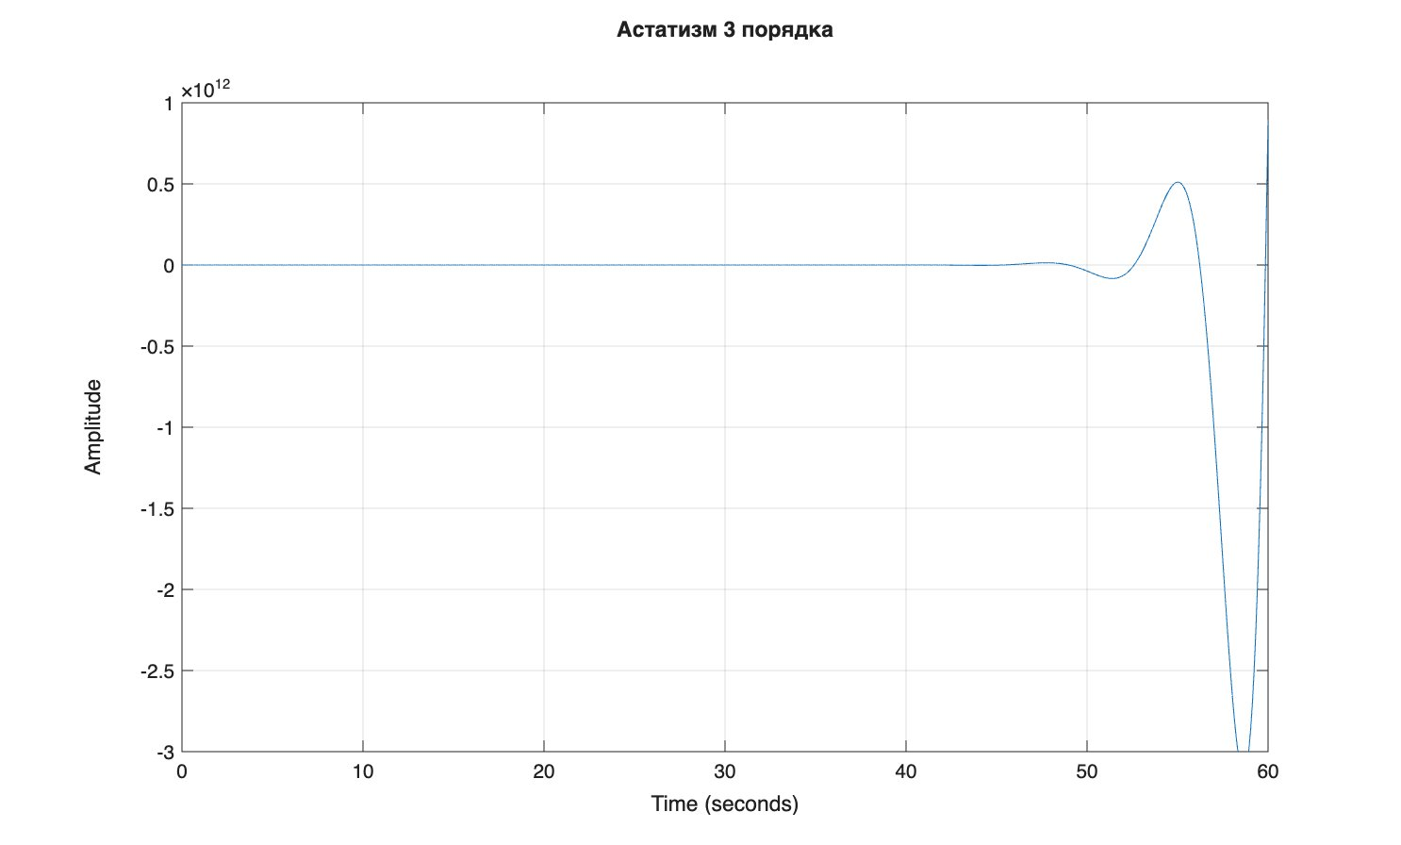
Рисунок 10 – Переходный процесс при астатизме третьего порядка

Таблица 1. Параметры переходных процессов
Эталонная модель | tp5/Tu | tp2/Tu | Δy, %
Линейный оптимум | 5.2895 | 8.0759 | 16.29
Биномиальный оптимум | 4.7439 | 5.8341 | 0.00
Оптимум по модулю | 4.1435 | 8.4326 | 4.32
Симметричный оптимум | 22.7098 | 30.9388 | 54.35
Астатизм третьего порядка | – | – | –

5. Отработка воздействия g = vt
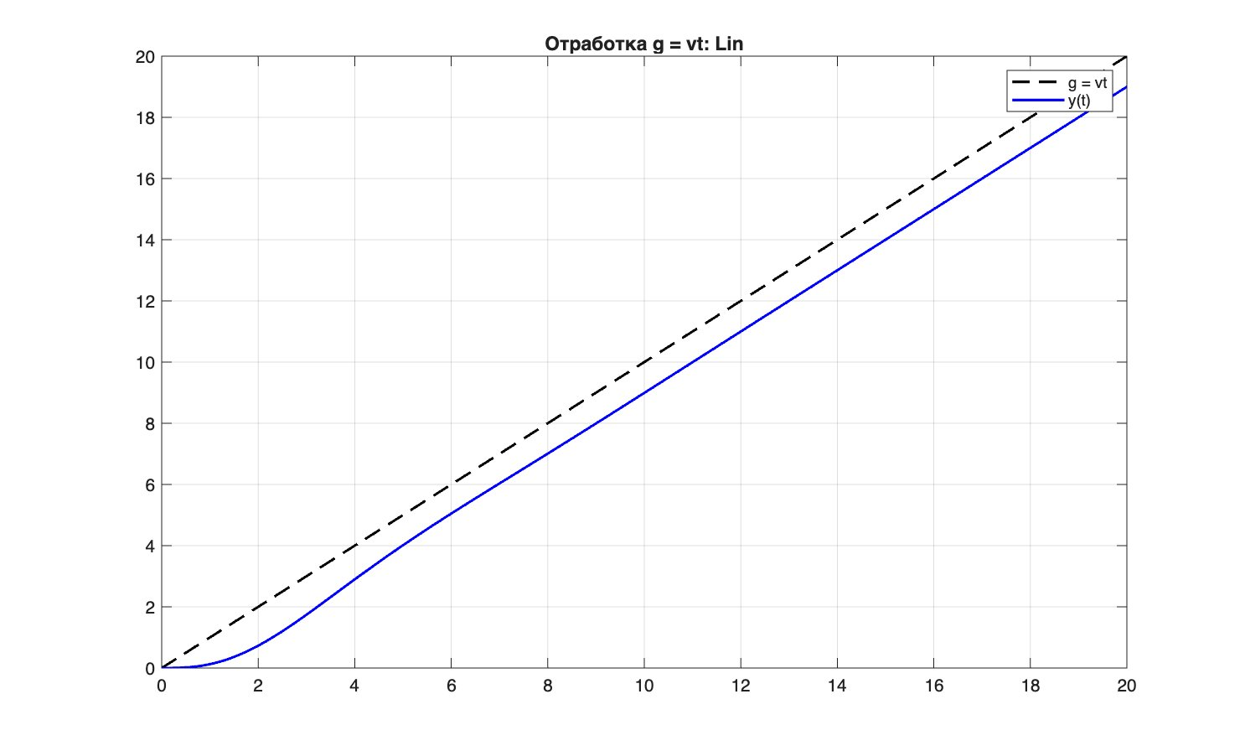
Рисунок 16 – Отработка g = vt при линейном оптимуме
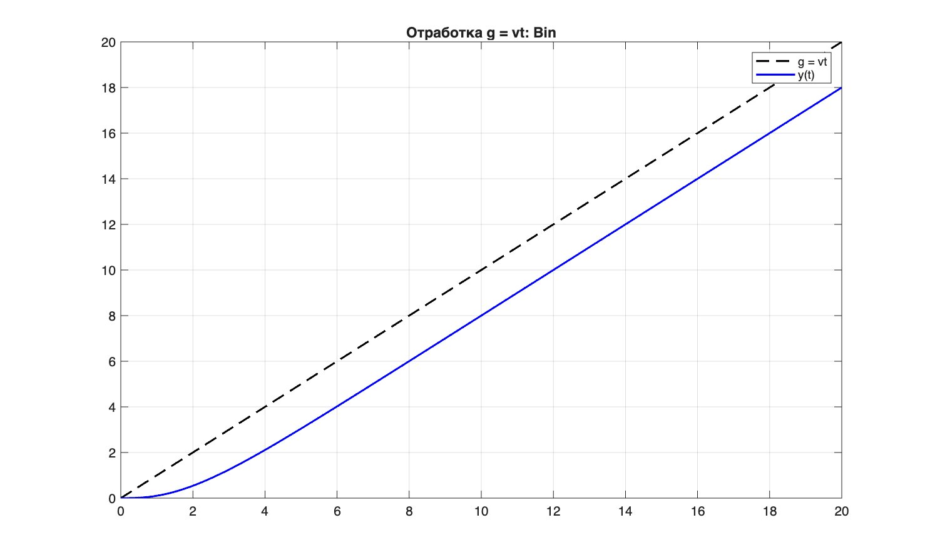
Рисунок 17 – Отработка g = vt при биномиальном оптимуме
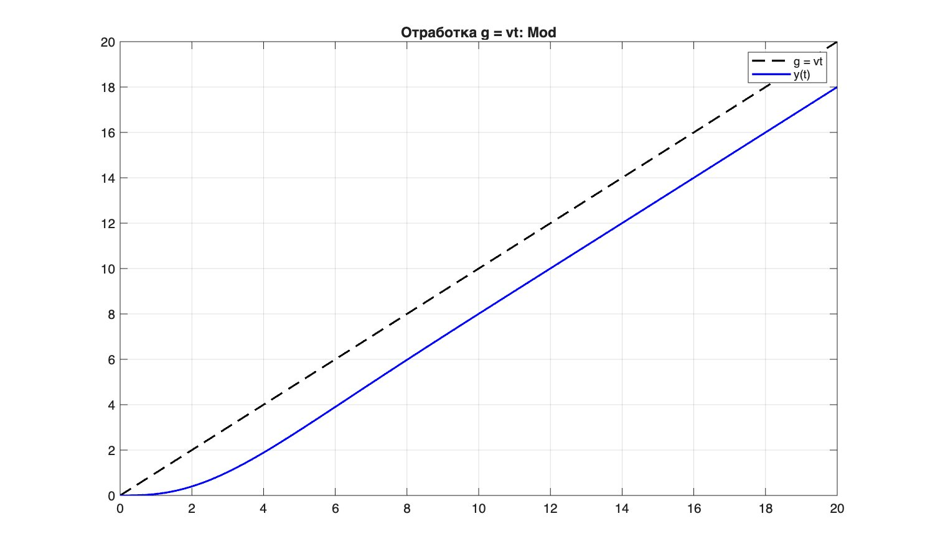
Рисунок 18 – Отработка g = vt при оптимуме по модулю
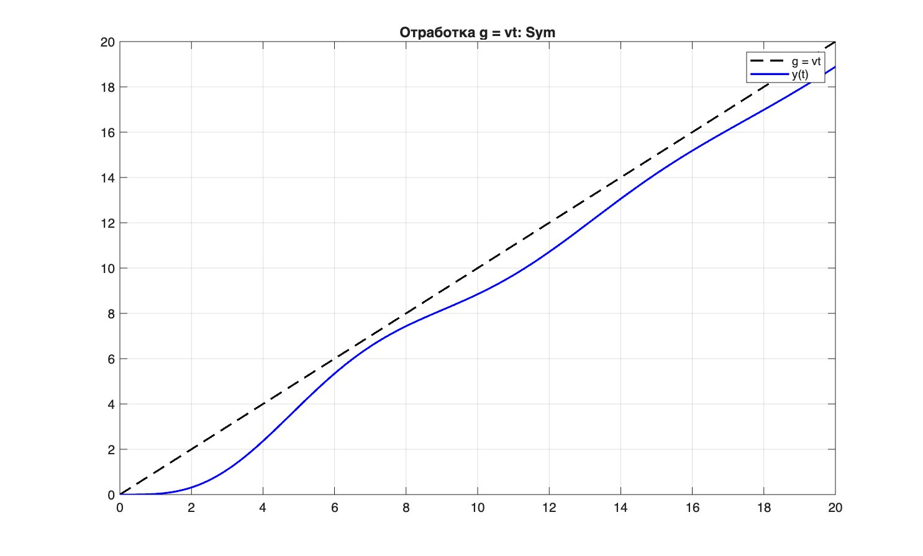
Рисунок 19 – Отработка g = vt при симметричном оптимуме
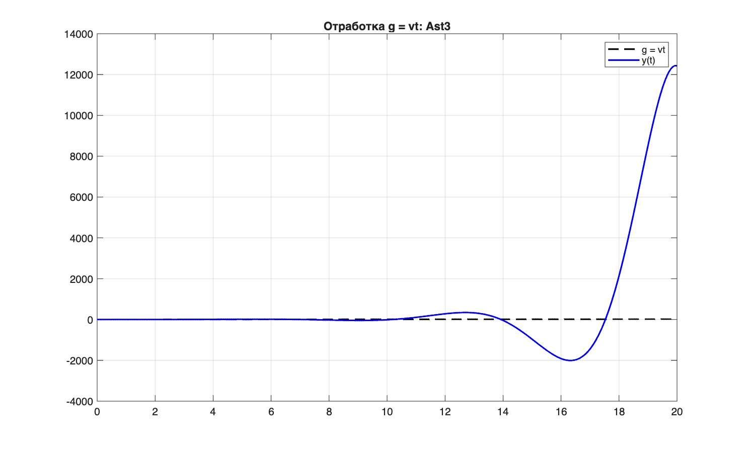
Рисунок 20 – Отработка g = vt при астатизме третьего порядка

Анализ
Биномиальный оптимум (статическая система) имеет установившуюся ошибку при линейном воздействии.
Системы с астатизмом первого порядка (линейный, модульный, симметричный оптимумы) обеспечивают нулевую установившуюся ошибку при g = vt.
Система астатизма третьего порядка теоретически обеспечивает нулевую ошибку, однако из-за неустойчивости процесс расходится.

6. Отработка воздействия g = at²
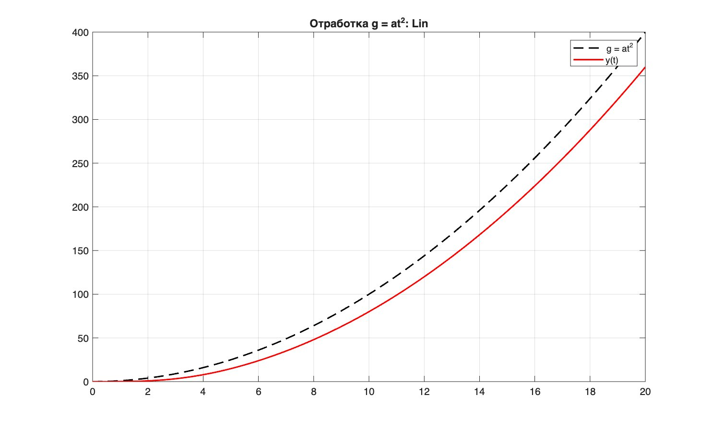
Рисунок 21 – Отработка g = at² при линейном оптимуме
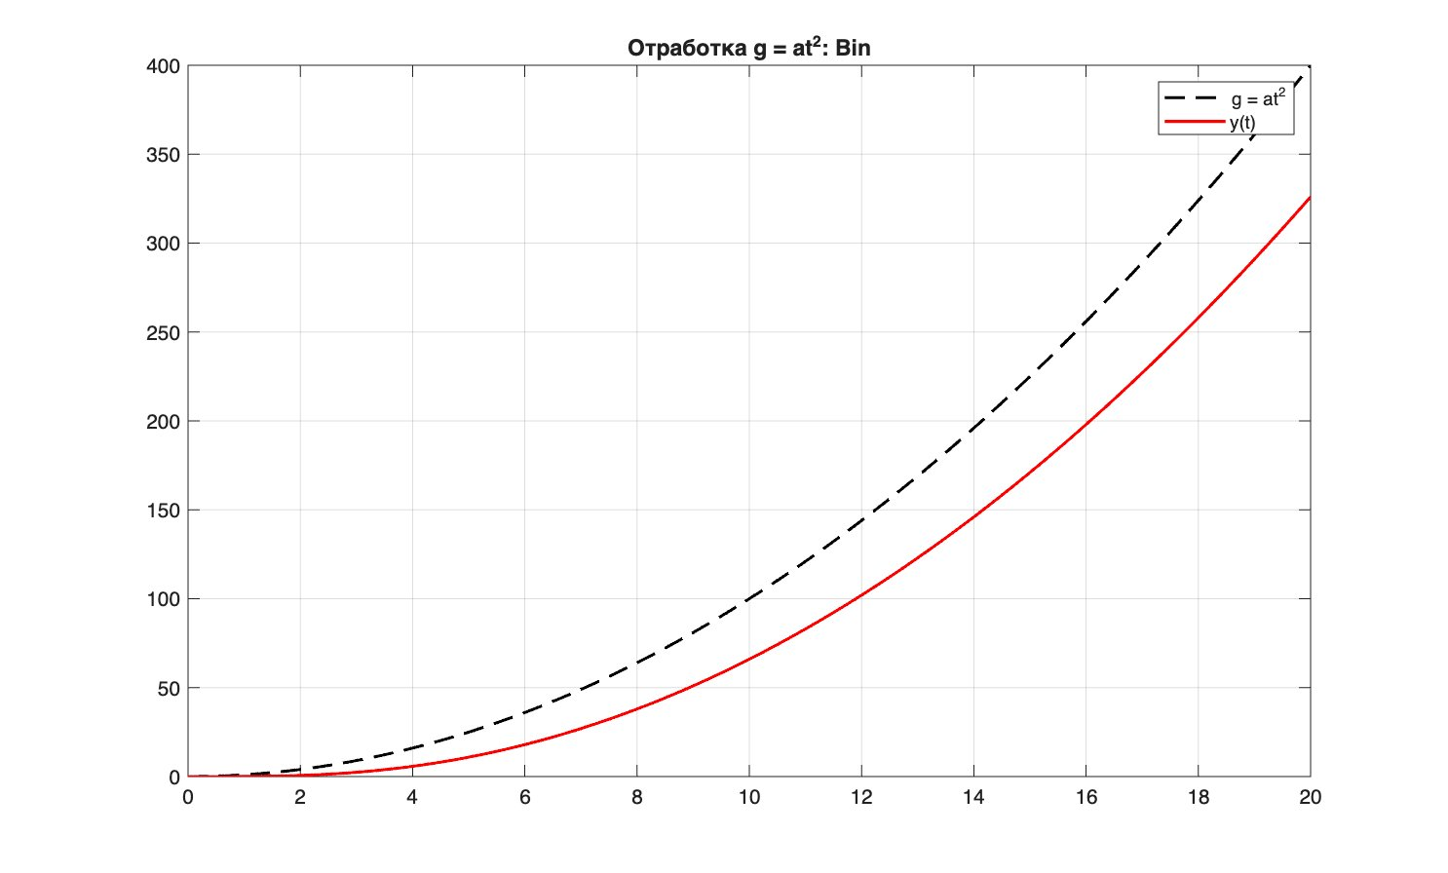
Рисунок 22 – Отработка g = at² при биномиальном оптимуме
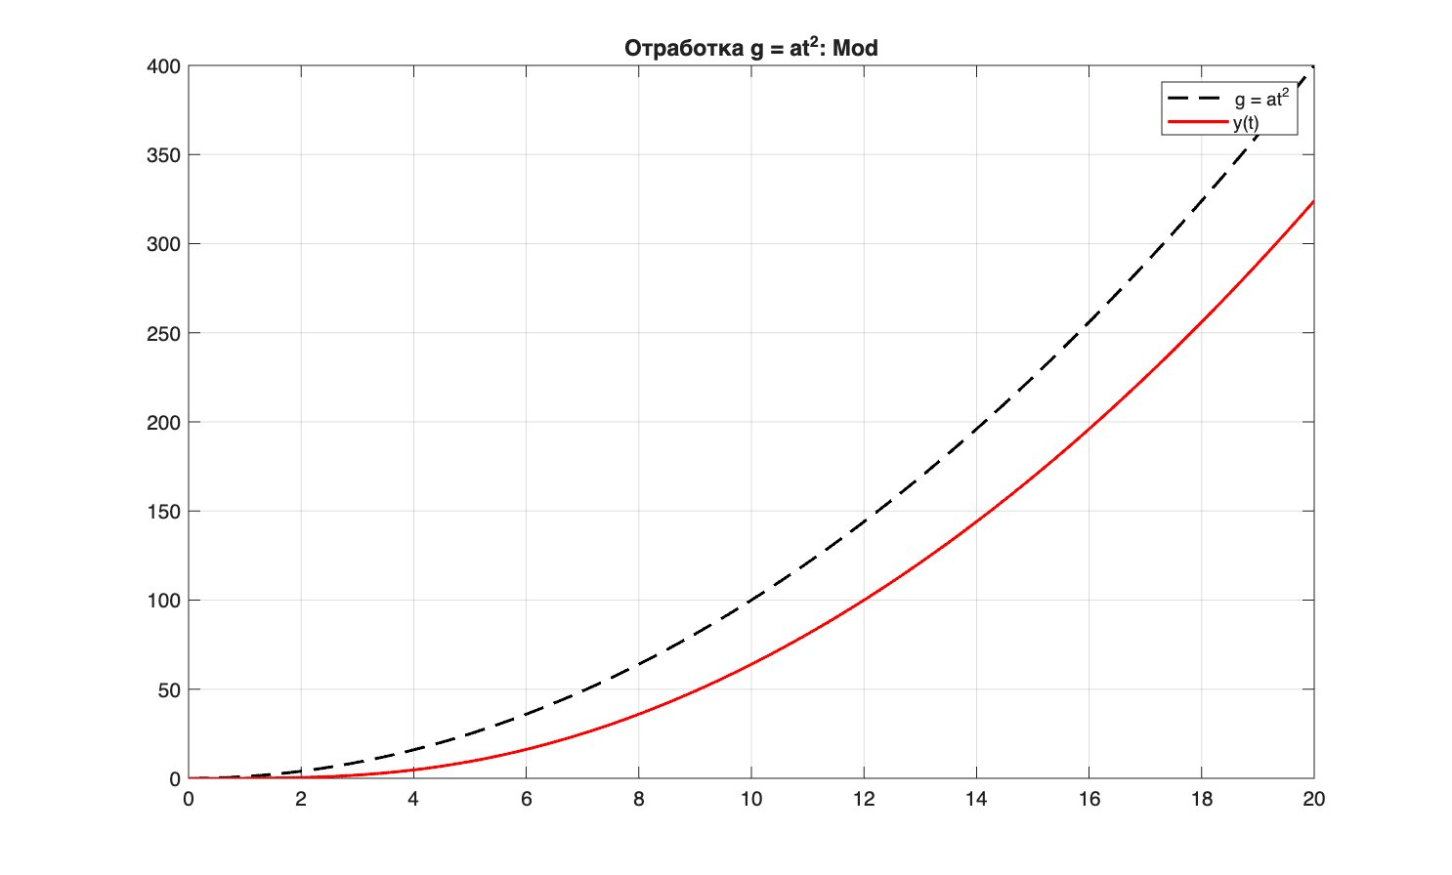
Рисунок 23 – Отработка g = at² при оптимуме по модулю
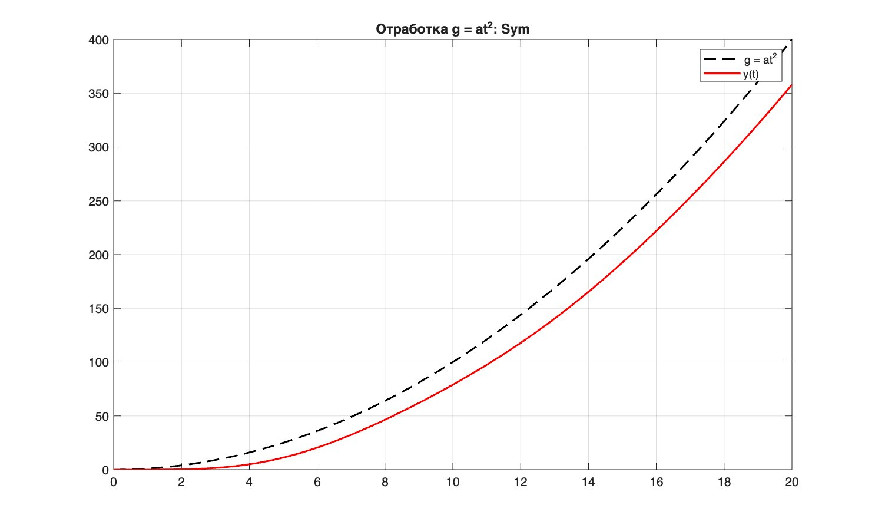
Рисунок 24 – Отработка g = at² при симметричном оптимуме
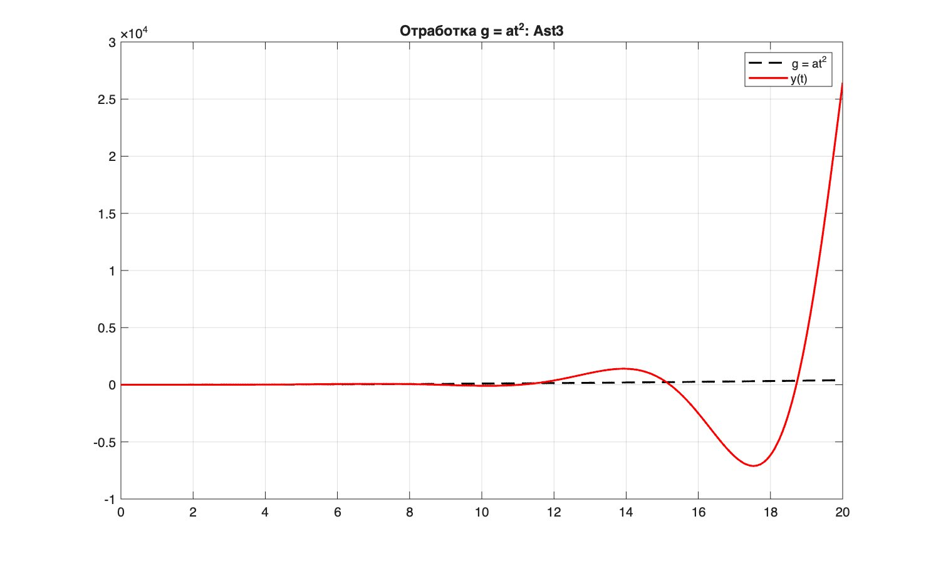
Рисунок 25 – Отработка g = at² при астатизме третьего порядка

Анализ
Системы с астатизмом первого порядка имеют установившуюся ошибку при квадратичном воздействии.
Только система третьего порядка астатизма обеспечивает нулевую ошибку для g = at², однако вследствие неустойчивости данная настройка не может быть реализована на практике.

Таблица 2. Тип системы по порядку астатизма
Эталонная модель | Статическая | Астатизм 1 | Астатизм 2 | Астатизм 3
Линейный | – | + | – | –
Биномиальный | + | – | – | –
По модулю | – | + | – | –
Симметричный | – | + | – | –
Астатизм 3 | – | – | – | +

7. ЛАЧХ и ФЧХ
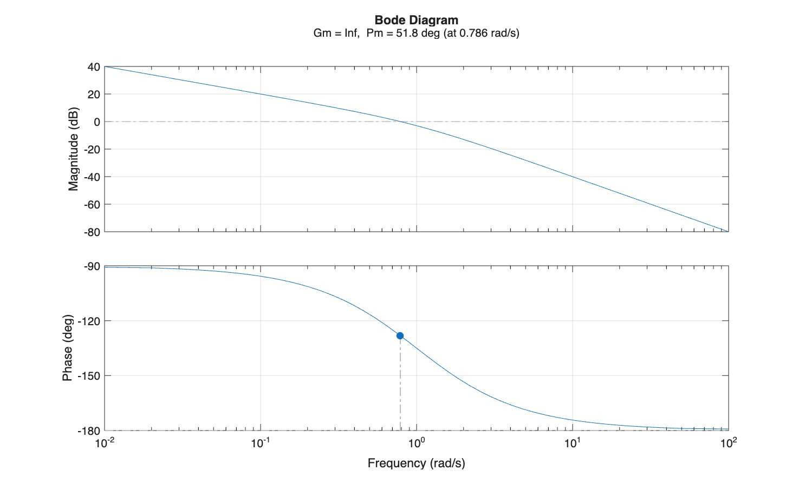
Рисунок 11 – ЛАЧХ и ФЧХ при линейном оптимуме
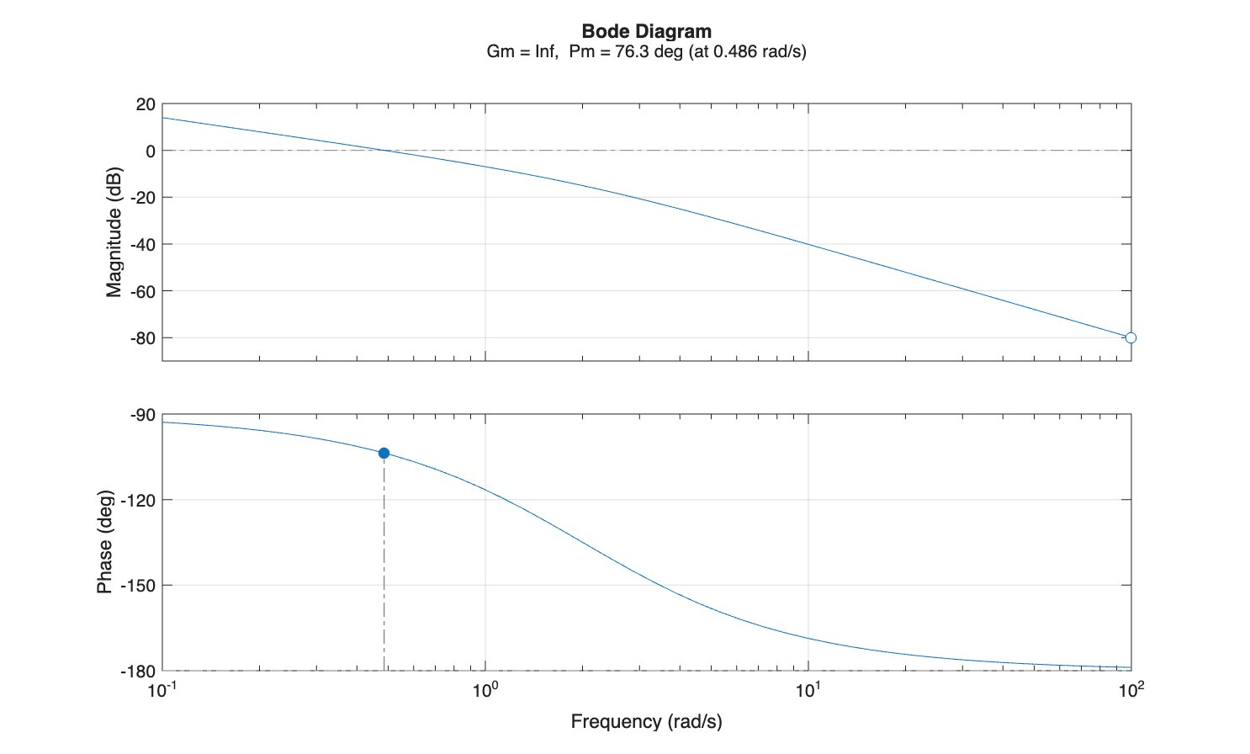
Рисунок 12 – ЛАЧХ и ФЧХ при биномиальном оптимуме
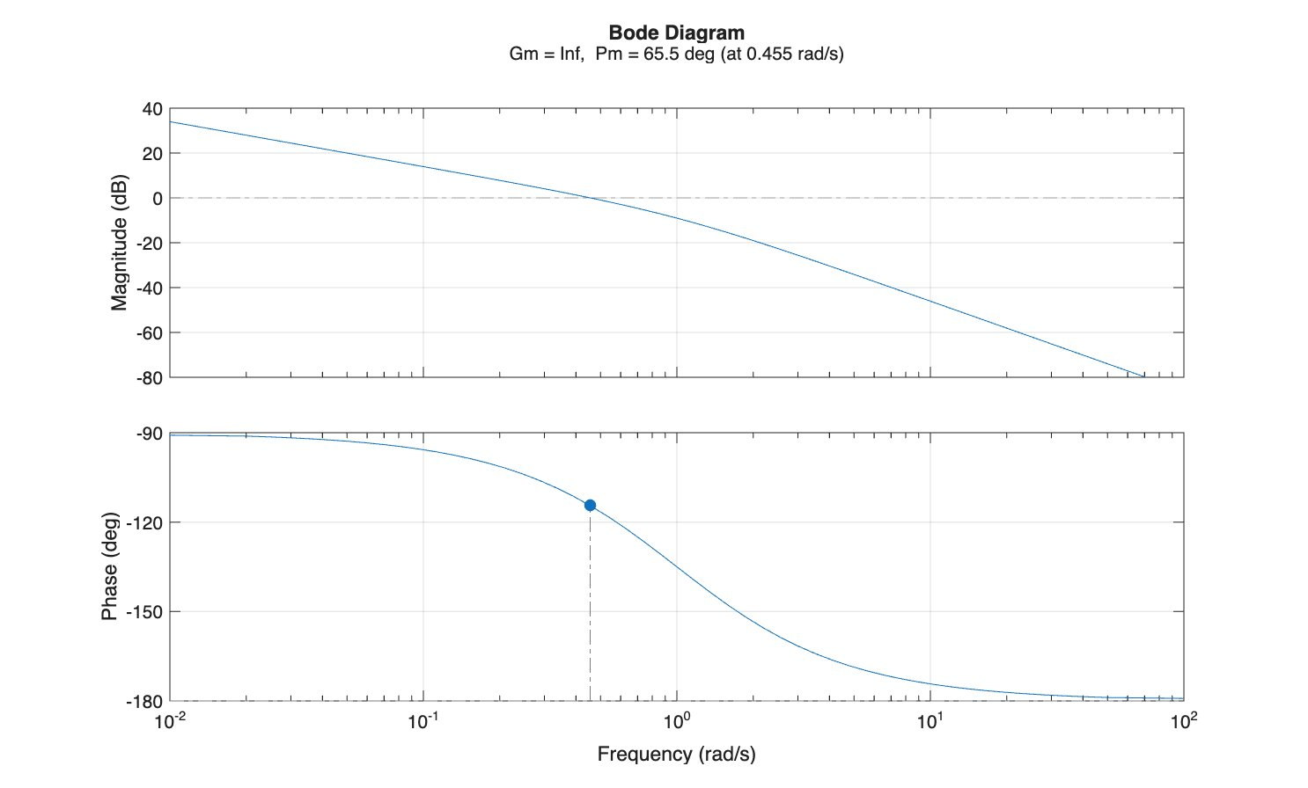
Рисунок 13 – ЛАЧХ и ФЧХ при оптимуме по модулю
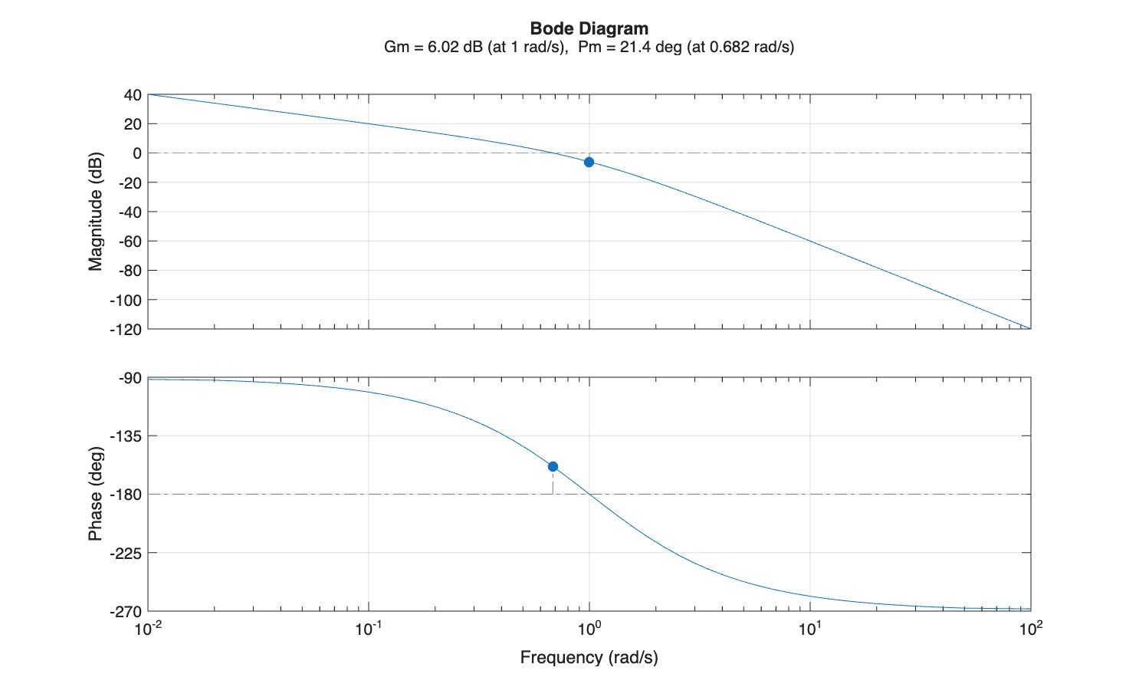
Рисунок 14 – ЛАЧХ и ФЧХ при симметричном оптимуме
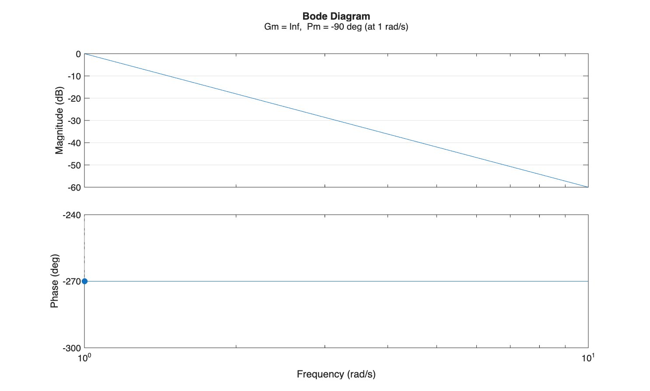
Рисунок 15 – ЛАЧХ и ФЧХ при астатизме третьего порядка

Таблица 3. Запасы устойчивости
Модель | M | GM, dB | PM, deg
Линейный | 1.15 | ∞ | 51.83
Биномиальный | 1.00 | ∞ | 76.35
По модулю | 1.00 | ∞ | 65.53
Симметричный | 2.88 | 6.02 | 21.39
Астатизм 3 | 1.00 | ∞ | -90.00

8. Выводы
Биномиальный оптимум обеспечивает апериодический переходный процесс без перерегулирования и наибольший запас устойчивости.
Линейный оптимум и оптимум по модулю обеспечивают компромисс между быстродействием и устойчивостью.
Симметричный оптимум характеризуется высокой колебательностью и пониженным запасом устойчивости.
Повышение порядка астатизма улучшает точность отработки полиномиальных воздействий.
Настройка на астатизм третьего порядка приводит к неустойчивости замкнутой системы.
Выбор настройки определяется компромиссом между быстродействием, точностью и устойчивостью.

